Как поделить на подгруппы

- Заходим под своим логином и паролем в электронный журнал
- Переходим в раздел «Обучение», далее выбираем в списке «Подгруппы» (рис. 1)

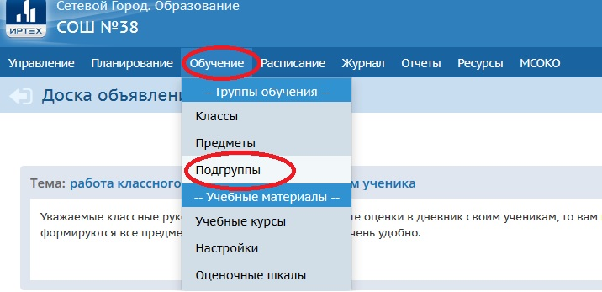
Рис.1

- Далее выбираем класс, предмет, который необходимо разбить на подгруппы (рис 2)
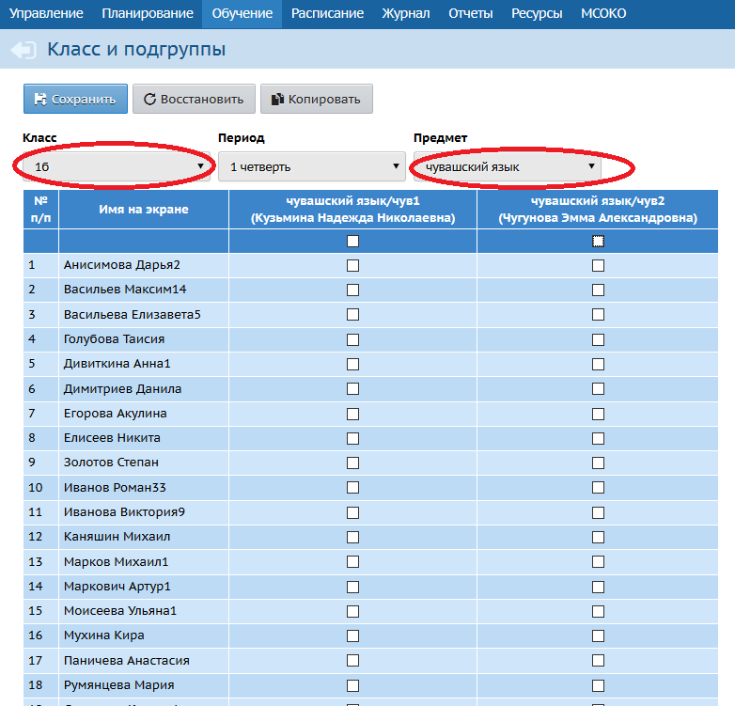
Рис 2

- Далее формируем список 1 и 2 подгруппы (ставим галочки напротив фамилий учеников) рис. 3
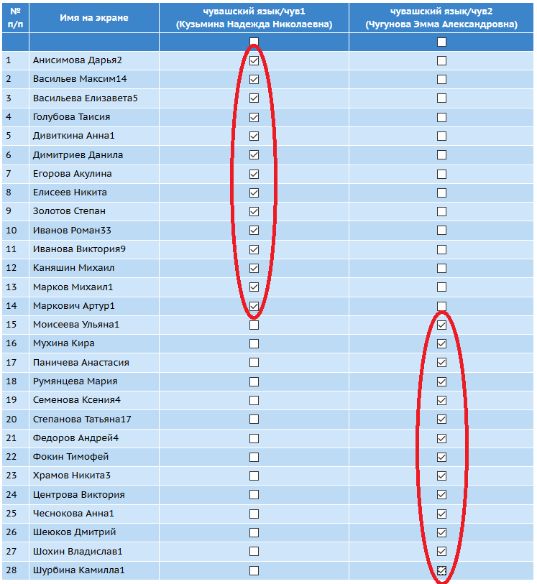
Рис.3

- После того, как поделили учеников на подгруппы, жмем кнопку «Сохранить» рис.4
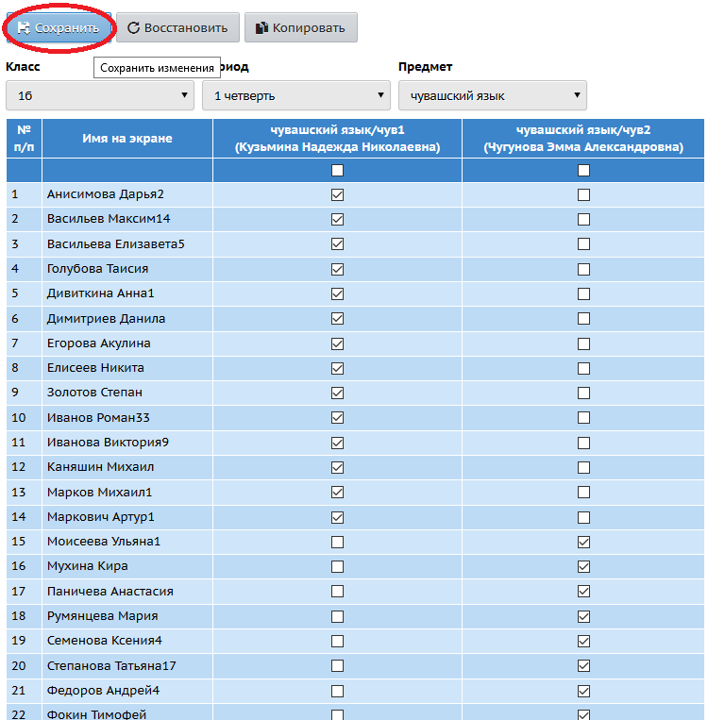
Рис 4.

- Жмем «ОК» рис 5.
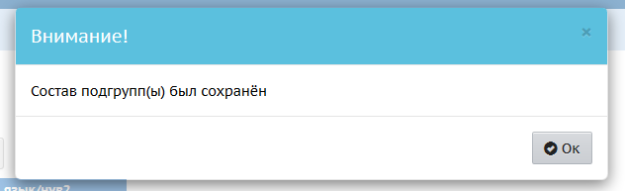
Рис 5.

- Далее, копируем список на следующие четверти. Для этого необходимо нажать кнопку «Копировать» рис. 6
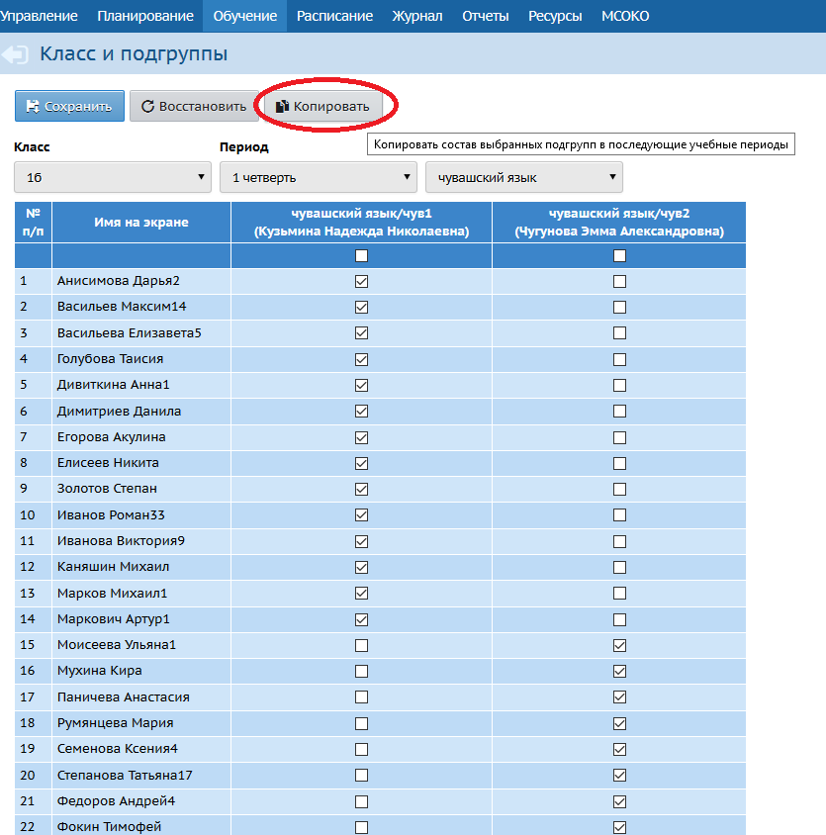
Рис 6
- Жмем «ДА» рис 7
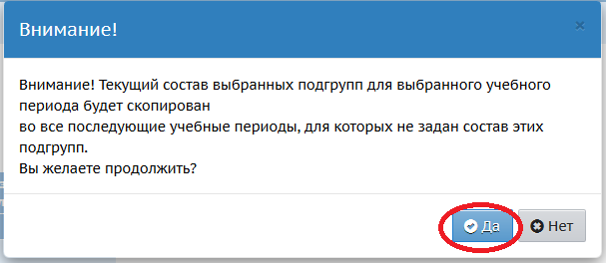
Рис 7

- Жмем «ОК» рис 8
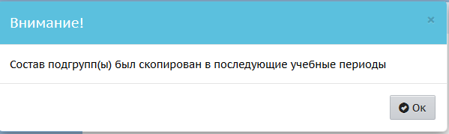
Рис 8

Подгруппы созданы.

